豆油后市继续看涨 逢回调做多正当时

摘要：
美豆单产尚不确定，新作销售异常缓慢，且美国商务部对进口生物柴油征收反补贴关税，对美豆油带来的利多效应持续发酵。国内未来两月大豆压榨量预期环比下降，节日备货潮拉升豆油需求，因此预计连豆油后市或将延续上涨趋势。
一、美豆出口后期或将调低
8月USDA报告将首次基于实地调研调整新作单产，实际结果造成严重利空影响。众多机构在报告前夕预测8月可能将下调单产至 48蒲/英亩以下，但最终结果单产却上调至 49.4蒲/英亩。USDA作为世界上最权威的机构之一，其历年向来对美国单产和产量的预测较为精准，虽然 6-7 月份中北部平原地区干旱确实比较严重，但近 4-5 年来大豆整体趋势单产的提高，时间点也并未进入最重要的结荚鼓粒期等等原因，皆验证了USDA提供的最终结果。8月报告显示美豆库销比达到 11%， 17-18 年度美豆基本上确认熊市基调。 8月份美国大部分地区天气情况异常良好，降雨充沛叠加气温适宜，因而不排除 USDA 在9月报告中再次上调对本年度单产的预估，我们预计美豆盘面大概率将维持 900-1000 美分区间波动。伴随着大豆生产期接近尾声，“天气市”即将结束， 9 月中旬以后盘面交易核心将逐渐转向需求端，美国本国的压榨量以及海外的出口需求引导着盘面价格。值得注意的是，2017-2018年美豆新作销售异常缓慢， 截至8月第一周， 2017-2018年度美豆累计销售量只有接近 800 万吨，为过去 6 年来同期最慢。
二、进口生柴反补贴税高于预期，利多美豆油
8月23日美国商务部正式提出对阿根廷和印尼进口生物柴油裁定。美国商务部初步提议对印尼和阿根廷生物柴油，分别征收 41.06-68.28%、 50.29-64.17%反补贴关税，远远高于之前市场的税率预期 30-50%。按照该进口关税计算，阿根廷SME至美国出口生柴失去利润。 10月份美国商务部可能进一步公布对该两国进口生柴的反倾销税，届时还可能进行回溯调查。 自2014年开始，美国生物柴油生产量和进口量激增， 2016年进口生柴约 6.7 亿加仑，占总供应量约 30%的比例。其中，进口生柴中约 60-70%为来自阿根廷的豆油制生物柴油 SME，而来自印尼的棕榈油制生物柴油 PME 仅占总进口量的不到10%。廉价的阿根廷 SME 对美国本地的生柴行业造成“实质性伤害”。 后期进口生柴数量的下降将提升美国本国生柴产量，2017-2018年度美豆油工业需求量进而将增长，按照55%的毛豆油原料添加比例计算的话， 美豆油期末库存将会异常紧张，库存甚至库销比可能再下降一个台阶， 因而该系列事件对美豆油的利多效应将会持续发酵。
图1、 美国豆油库存消费比（单位：百万磅； %）
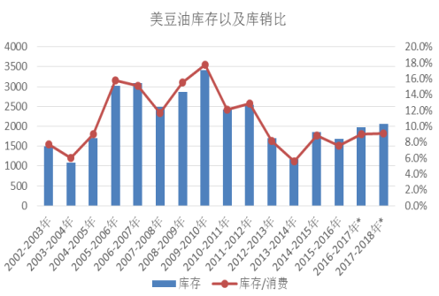
三、国内豆油库存即将见顶，现货基差企稳上涨
截至第 33 周，全国豆油库存 143 万吨，去年同期为 114 万吨。 今年二季度，国内豆油基本面特征为“大供应大消费”，豆棕油价差偏小，同时菜油对豆油价差偏大，都有利于豆油终端的需求。近期豆油渠道终端库存偏高，油脂消费旺季的特征仍不明显，而进入9月后，国庆中秋节日备货潮将拉升豆油的需求。 9-10 月大豆压榨量预期环比下降， 豆油的供应将较前期有所下滑，伴随着需求旺季的到来， 上半年豆油的高库存状态届时可能会有所改观。 进入8月以来，国内豆油现货基差企稳上涨，部分地区由于环保等原因大规模停机，终端成交较好， 现货端在提前交易豆油库存见顶的预期。
四、技术面分析
从技术图形来看，连豆油主力1801合约自6月初企稳上涨以来，一路震荡上行，目前仍处于一波较为完好的上升趋势当中，期价近期仍在布林通道中轨与上轨之间运行，涨势依然完好。
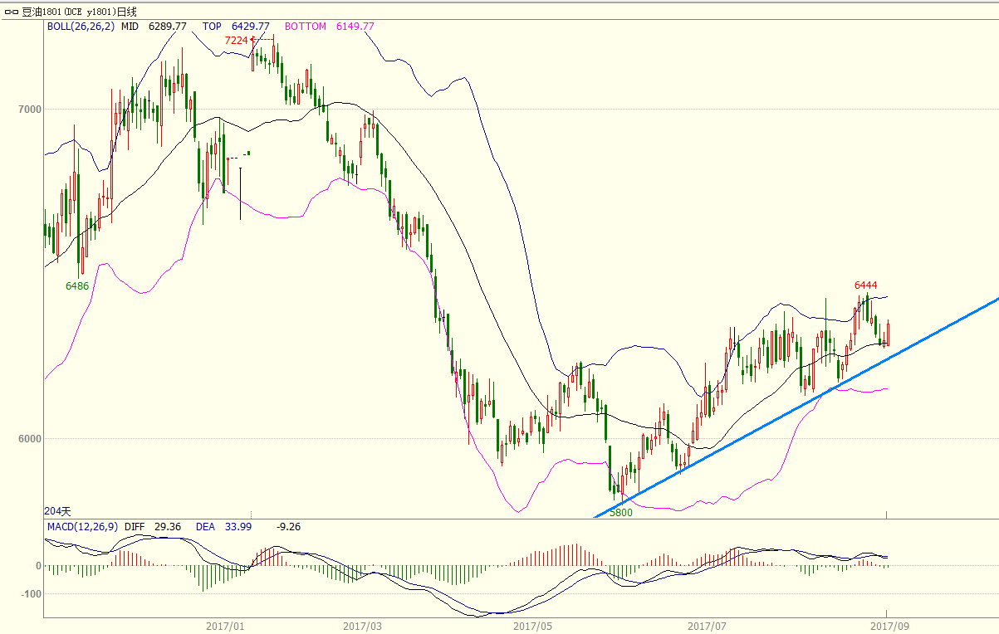

五、后市展望及交易策略
综上所述，一方面，受天气因素影响，美豆单产依然存在较大的不确定性，且2017-2018年美豆新作销售异常缓慢，后期美豆出口或将继续调低，另一方面美国商务部对印尼和阿根廷生物柴油征收远高于之前市场税率预期的反补贴关税，刺激2017-2018年度美豆油工业需求量增长，由此对美豆油带来的利多效应将会持续发酵。国内来看， 9-10 月大豆压榨量预期环比下降，而国庆中秋节日备货潮将拉升豆油的需求，因此预计连豆油后市将延续较为完好的上涨趋势。
基于上述判断，做出如下交易策略：
交易合约：y1801
交易方向：做多
进场点位：6330-6370
仓位：不超过30%
目标价位：6400-6600
止损位：6260-6300

